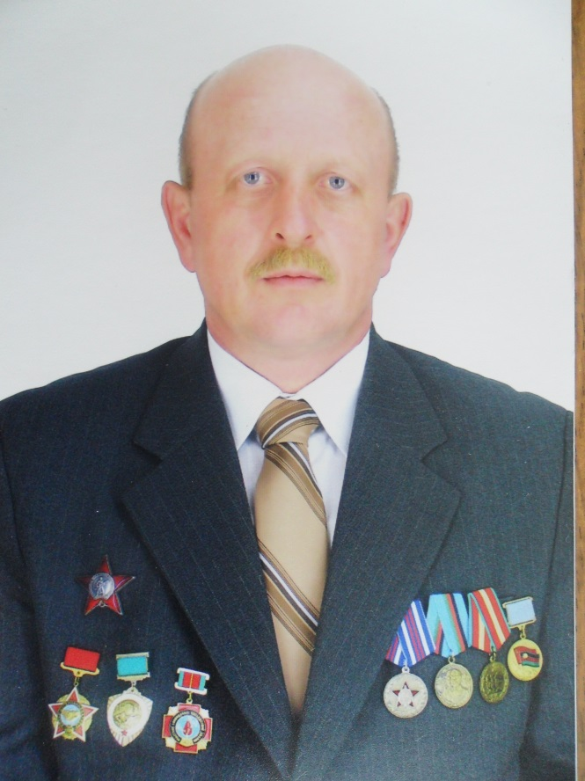
Волынец Николай Иванович родился 23 апреля 1962 года в деревне Милошевичи Лельчицкого района, Гомельской области в семье колхозников, где воспитывалось двое детей. Отец умер очень рано, поэтому воспитанием занималась мать Петричиц Любовь Марковна. До самого выхода на пенсию Любовь Марковна работала полеводом.
В 1969 году мальчишка пошёл в первый класс Милошевичской средней общеобразовательной школы. В 1977 году окончил 8 классов и поступил в Вилейский техникум на специальность ветеринария. Бывая дома на каникулах, да ещё и до учёбы в техникуме увлекался рыбалкой, ходил в лес за грибами и ягодами. В 1981 году, после окончания работал по специальности несколько месяцев и осенью этого же года был призван в ряды вооружённых сил СССР.
Вот как рассказывает о своей службе а Афганистане сам герой:
С 1 октября1981 года по 16 июля1983 год служил в Демократической Республике Афганистан. Природа Афганистана очень отличается от природы моего родного Полесья. 80% территории страны занимают горы и плоскогорья, остальная местность - это каменистые пустыни и сухие степи. За свои девятнадцать лет я привык и полюбил свои белорусские леса, реки и озёра, болота. В детстве я часто ходил в лес за грибами и ягодами, ловил в нашей Уборти рыбу. Да и климат у нас мягкий. А тут – летом днём знойная жара и холодные ночи. Дневная летняя температура в отдельные дни в тени доходила плюс 45 ⁰С. Когда долгое время находишься на солнце, то, кажется, что твоё тело горит жарким огнём. А нам в такую погоду приходилось ещё и вести бой с душманами. Зимняя температура в Афгане на равнинах была от нуля до минус восьми градусов, но чем выше поднимаешься в горы, тем холоднее.
Первые полгода я служил в городе Чари–Кар во взводе инженерной разведки. После «учебки» за мной закрепили собаку, которая была обучена искать взрывные устройства и наркотики. Потом меня перевели в город Гардэз, где и проходила дальнейшая служба.
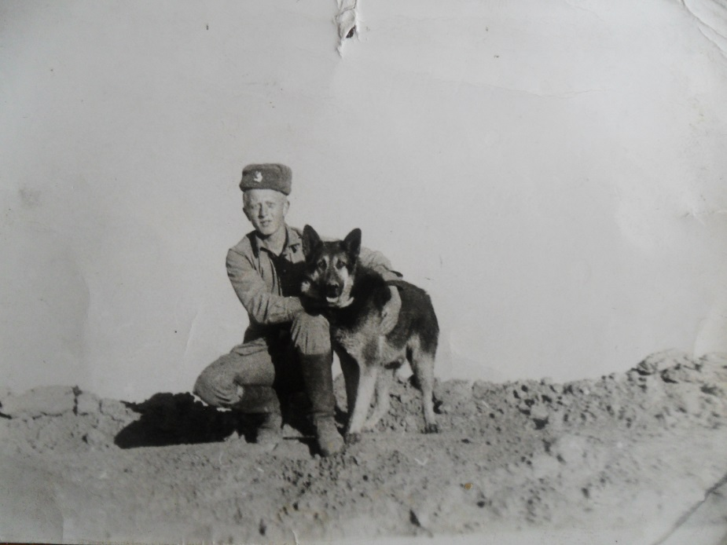

Волынец Н.И. во время срочной службы в Афганистане
со служебной собакой

В городе Гардэз я служил вожатым минно-розыскной собаки. Так как собаки были только в нашей части, я и мои сослуживцы участвовали в боевых действиях во всех провинциях Афганистана. Нас часто командировали для осмотра дорог, так как взрывные устройства очень часто использовались в этой войне. Занимались мы и сопровождением колонн машин с грузом и боеприпасами.
Во время службы приходилось участвовать в боях, нарываться на засады. Однажды наше подразделение попало в окружение. И только благодаря тому, что подкрепление подоспело вовремя, душманы отступили. Нам удалось остаться в живых. Во время этого боя я мысленно попрощался со всеми своими родными, так как надежды на спасение не видел совсем. Очень трудно говорить о том, как знакомые и молодые ребята погибали на твоих глазах, а как тяжело всё это видеть своими глазами. Видеть, как от взрыва снаряда или мины от человеческого тела остаются только отдельные части. Видеть, как парнишка, который несколько секунд назад говорил с тобой о любимой девушке, медленно опускается на землю, а его русые волосы становятся красными от крови.
Досаждали нам и снайперы-душманы. Ведь вели они войну на своей родной земле и знали каждый клочок земли, как пять своих пальцев. Много знакомых ребят положили они и отправились парни домой в солдатских цинковых гробах. (Николай Иванович отвернулся и украдкой смахнул еле заметную скупую мужскую слезу. Затем прочитал четверостишие.)

Наша молодость была недлинной,
Покрывалась ранней сединой,
Нашу молодость рвало на минах,
Заливало афганскою войной.

В Афганистане я получил ранение. А было это так. Я и мои сослуживцы в ноябре 1982 года получили приказ обследовать «зелёнку», место, где проживали мирные люди, росли сады и виноградники(раньше слово «зелёнка» для меня обозначало гриб). Кстати, кроме слова «зелёнка» в моей речи появились и другие новые слова, о которых до службы в армии я и слыхом не слыхивал . Военный жаргон обогатился новыми терминами: “вертушка”, “груз–300”, “груз–200”… Именно в ту пору я узнал, как опасна профессия вертолетчика, что слово “дух” может означать не только что – то возвышенное, но и немытое, бородатое существо с “калашниковым” наперевес. Обследовав селение, мы не нашли ни взрывных устройств, ни наркотиков, не было здесь и душманов. В пятнадцать часов был получен приказ по радиостанции о сборе колонны и выдвижении её в часть. Наш танковый тягач, как всегда ехал впереди. За нами следовали все остальные солдаты. Кто-то ехал на машинах, кто-то на танках, а кто0то на бронетранспортёрах. Мы почти доехали до города, как повстречали афганских солдат. Наш командир остановил тягач и о чём-то начал беседовать с ними. Вся остальная колонна, объехав нас, двинулась в город. Разговор длился недолго, где-то минут пять. Затем и мы тронулись в путь. Зная о том, что колонна с солдатами прошла и дорога должна быть «чистой», мы потеряли бдительность. Внезапно раздался взрыв. Я помню, как меня подняла взрывная волна и отбросила назад. Я получил множественные ранения левой половины груди, моим двум товарищам выбило глаза. Нас положили в вертолёт и отвезли в госпиталь Кабула. Меня оставили в этом госпитале, а ребят отправили в главный госпиталь.
Через месяц я вернулся в свою часть и продолжал службу до июля 1983 года.
Почему-то настоящие герои очень скупые на слова. Они не любят рассказывать о своём героическом прошлом. Стесняются говорить о боях, где не думая о своей судьбе, сражались за мир других народов. Они, рискуя собственной жизнью, спасали афганских стариков и детей от рук бандитов. Совершали подвиги, достойные славы своего Отечества.

Государственные награды
- орден Красной Звезды
- медаль «Воину интернационалисту от благодарного афганского народа»
- медаль «В память 10-летия вывода советских войск из Афганистана»
- медаль «20 лет вывода советских войск из Афганистана»
- медаль «В память 25-летия окончания боевых действий в Афганистане»
- юбилейная медаль «70 лет вооружённых сил СССР»
- медаль «90 год міліцыі Беларусі”
- медаль “ 90 год узброенных сіл Рэспублікі Беларусь”
- знак ЦК ВЛКСМ « Воинская доблесть»
После армии и до 1984 года работал завхозом в Милошевичской больнице. С 1984 и по 1999 год служил в органах МВД. Окончил академию милиции. В 1986 году принимал участие в охране общественного порядка в зоне, прилегающей к Чернобыльской АЭС.
В данное время является пенсионером Министерства внутренних дел, но продолжает работать кочегаром.
